Міністерство освіти і науки України
Кам’янський державний енергетичний технікум

Проєкт з виховної роботи
на тему:
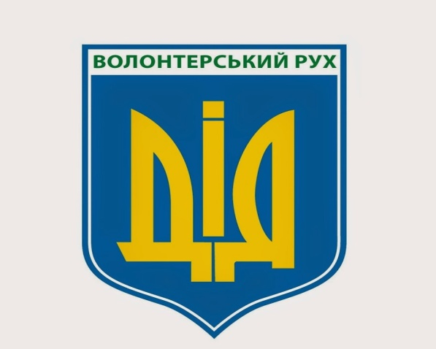 Внесок волонтерів України у розбудову сучасної держави

Всюди, де знаходиться ЛЮДИНА, завжди
є той, хто потребує її допомоги
Альберт Швейцер

Керівник проєкту: Павленко Т. І.,
куратор гр. ЕТ-17-2/9

Кам'янське
2019

Завдання виховного проєкту:
Формування у студентів розуміння єдності та цілісності України, почуття національної гідності та особистої відповідальності за долю держави, усвідомлення себе українцем; сприяти вихованню патріотичних почуттів кожного громадянина України, національної гідності; вшанувати труд волонтерів.
Мета проєкту:
Виховна:
- виховувати патріотичну свідомість, сприяти готовності служити Батьківщині своєю працею та стати на захист державних інтересів країни.
Навчальна:
- прищеплювати любов до Батьківщини, виховати патріотичну свідомість.
Розвиваюча:
- сприяти розвитку бажання приймати участь у волонтерській роботі.

План роботи над проєктом:
Підготовчий етап:
- Постановка проблеми
- Встановлення зв’язків з волонтерськими організаціями міста
- Пошук відеоматеріалу в мережі INTERNET
- Збір, обробка та систематизація зібраного матеріалу
Технічний етап:
- Огляд подій, що передували
- Опрацювання отриманої інформації
- Запрошення представників волонтерських організацій міста
- Оформлення зали
Продукт проектної діяльності:
- Створення відео презентації
- Фотосушка віршів та фотокарток про роботу волонтерів

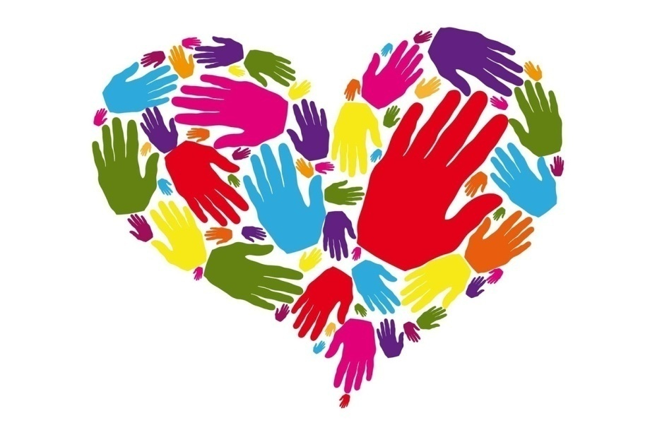

В серці волонтера зібрані ідеали служіння
та солідарності, віра в те, що разом ми
можемо зробити цей світ краще
Кофі Анан

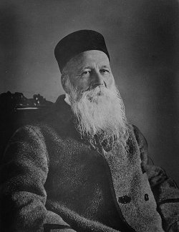
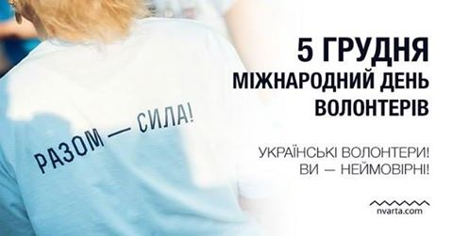
Щорічно 5 грудня прогресивне людство відмічає знаменну дату- міжнародний день волонтерів і добровольців в ім’я економічного і соціального розвитку, а 8 грудня – ми відмічаємо День благодійності в Україні. У нашому технікумі започатковано традицію в ці дні звітувати про волонтерську роботу колективу. Ми підтримуємо традиції нашої альма матер і сьогодні з’ясуємо який вклад зроблено волонтерами у розбудову нашої країни на сучасному етапі.
15 травня 2019 році людство відзначило 160-річчя виникнення волонтерського руху, започаткованого у 1859 році Анрі Дюраном, французьким журналістом, враженим наслідками битви при Сольферіно. Він створив Червоний Хрест – організацію, яка працювала на волонтерських засадах і надавала першу медичну допомогу полоненим та пораненим.
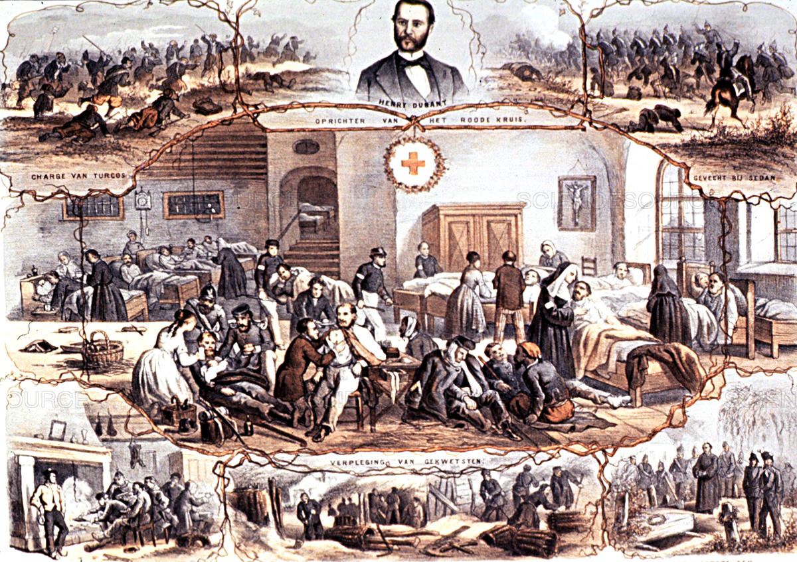
Після Першої світової війни в Європі з’явилися люди, готові надавати допомогу постраждалим. Саме в цей час було засновано Координаційний комітет міжнародної волонтерської служби (CCIVS) під егідою ЮНЕСКО зі штаб-квартирою у Парижі.
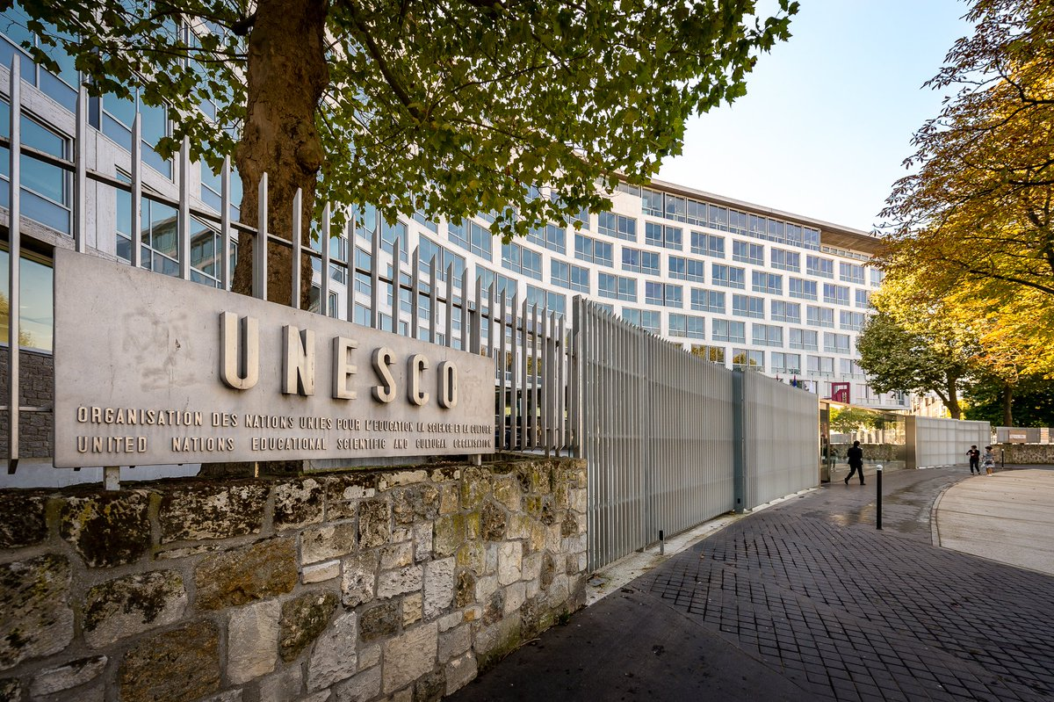п
У 1999 році Міжнародна експертна група з питань волонтерства та соціального розвитку визначила характерні особливості волонтерської діяльності:
– неприбутковість;
– добровільність;
– корисність суспільству.
У межах цієї концепції було визначено чотири типи волонтерської діяльності:
– взаємо- та самодопомога;
– філантропія та послуги іншим людям;
– участь або громадянський обов’язок;
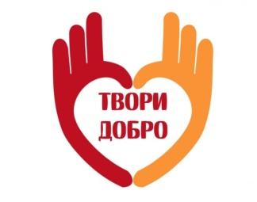
– рекламно-пропагандистська діяльність та проведення кампаній.
Волонтерство– це фундамент громадянського суспільства, без участі волонтерів важко уявити громадські організації та благодійність взагалі. Історія волонтерства в Україні нараховує понад сто років. Першими вітчизняними волонтерами вважаються представники Червоного Хреста, який організовував добровільний запис у сестри милосердя для шпиталів та лікарень для бідних.
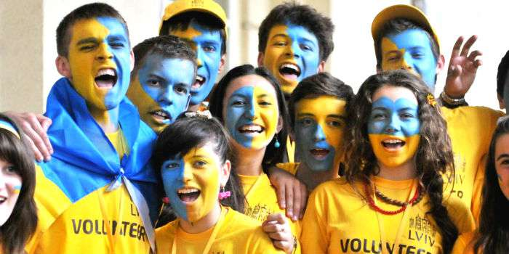
Волонтер (від лат. „voluntarius” – воля, бажання, від англ. „voluntary” – добровільний, доброволець, йти добровільно) – це особа, яка за власним бажанням допомагає іншим. З 2011 року Україна має спеціальний закон, який регулює діяльність волонтерів- це Закон України «Про волонтерську діяльність», який визначає волонтерську діяльність як добровільну, безкорисливу, соціально спрямовану, неприбуткову, шляхом безоплатної роботи та послуг.
У незалежній Україні розвиток волонтерського руху датується початком 90-х років XX ст., коли в Одесі було створено доброчинну службу під назвою „Телефон Довіри”, де працювали психологи- волонтери.
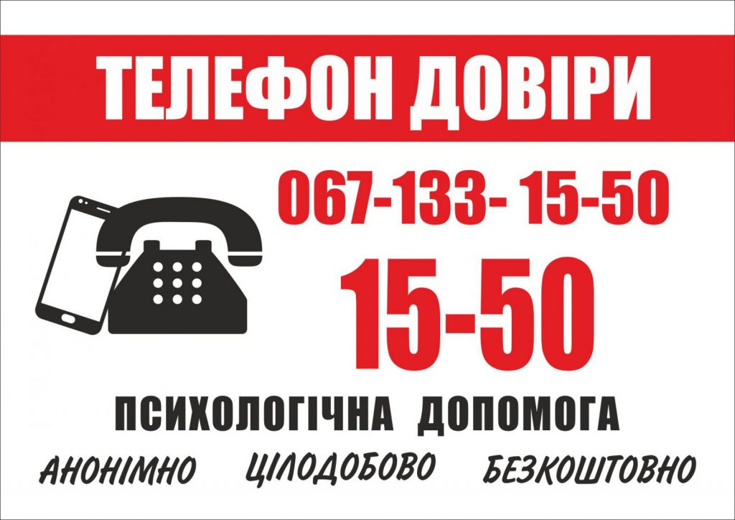
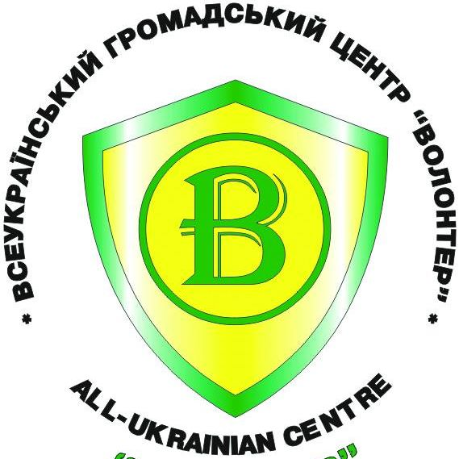
У цей час почали створюватись громадські організації, метою діяльності яких було об’єднання зусиль по сприянню і розвитку волонтерського руху та захисту законних інтересів. Однією з перших таких організацій був Всеукраїнський громадський центр «Волонтер», заснований на початку 1995 року.
23 квітня 2003 року Кабінетом Міністрів України було видано Розпорядження «Про утворення Координаційної ради з питань розвитку та підтримки волонтерського руху», а 15 травня 2011 року набув чинності Закон України «Про волонтерську діяльність», який і досі регулює відносини, пов'язані з впровадженням волонтерської діяльності в Україні.
На даний час волонтерський рух стає рушійною силою для розвитку сучасної країни. Саме тому від заснування у 2011 році, Всеукраїнська громадська організація «Поруч» ставить за мету популяризацію волонтерського руху як поштовху для розбудови суспільства, розвитку країни та для покращення добробуту громадян.
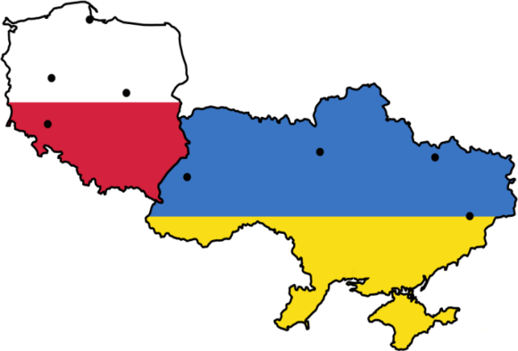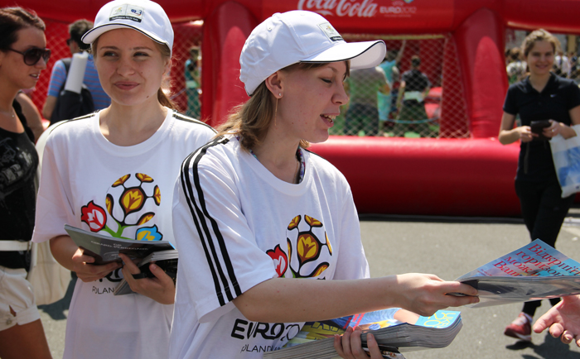
Не можна не відмітити перший досвід українського волонтерського руху в спорті під час проведення ігор Євро- 2012 для надання допомоги у Фан- зонах, на стадіонах, медіа центрах та при проведення культурно масових заходів при роботі з іноземними гостями через організації UEFA. Сьогодні цей волонтерський рух в спорті дуже популярний і наші студенти все частіше їдуть за кордон на універсіади, олімпіади, турніри, чемпіонати.
Самим яскравим етапом розвитку волонтерського руху став період Євромайдану, коли громадяни приносили протестувальникам теплі речі, продукти і ліки. Після трагічних подій в лютому 2014 року волонтери з Майдану перемістилися в лікарні, де продовжили надавати допомогу – ліки і кошти для лікування за кордоном.
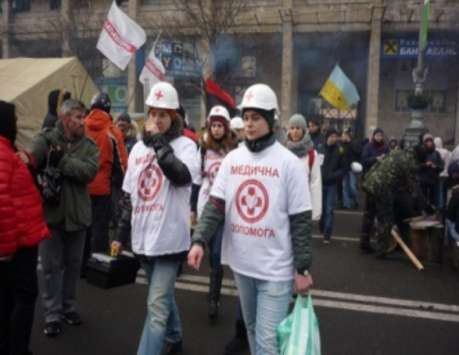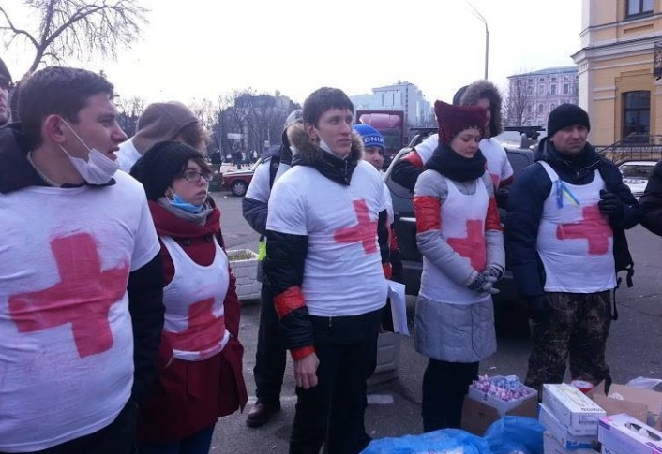
Від початку війни на Донбасі волонтерство піднялось на найвищий рівень розвитку за весь період незалежності. Волонтери возили і возять на передову амуніцію, зброю, техніку, продукти харчування, збирають для поранених ліки та гроші.
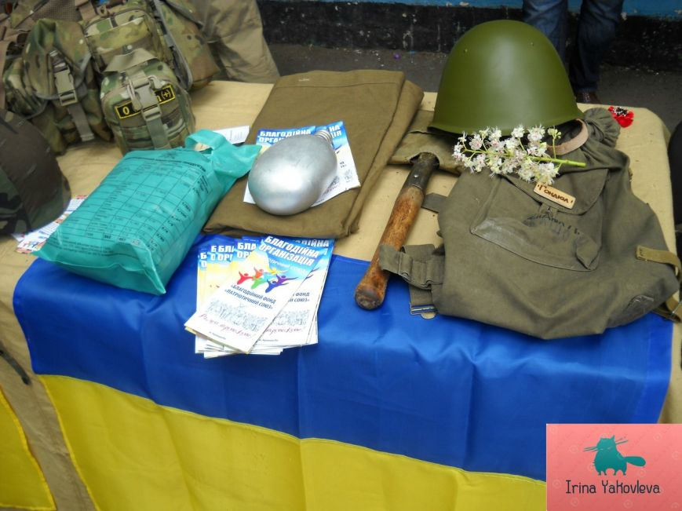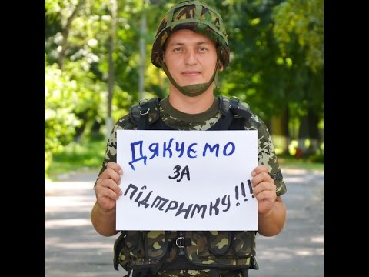
У цьому році на замовлення Організації Об’єднаних Націй компанія GfK Ukraine провела загальнонаціональне дослідження стану волонтерства в Україні, згідно якого українці визнають велику роль волонтерського руху в суспільних процесах: 85% вважають, що волонтерський рух допомагає зміцненню миру, 81% опитаних схильні вважати волонтерський рух обов’язковою складовою громадянського суспільства, 62% громадян визнають роль волонтерів у політичних змінах за останній час, 43% українців мали досвід волонтерства, 70% волонтерів під час військових дій допомагали українській армії та пораненим.
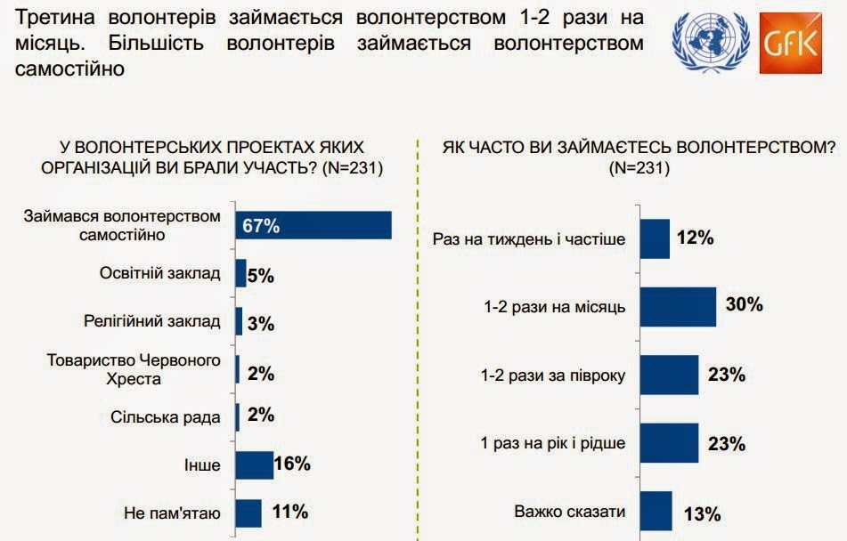
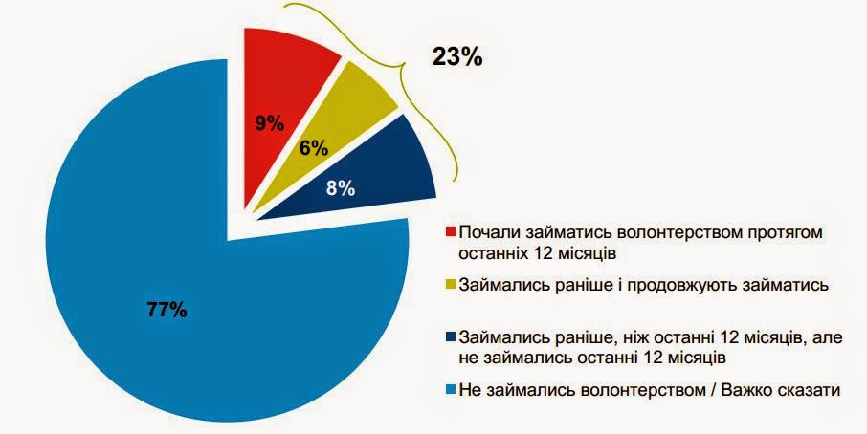

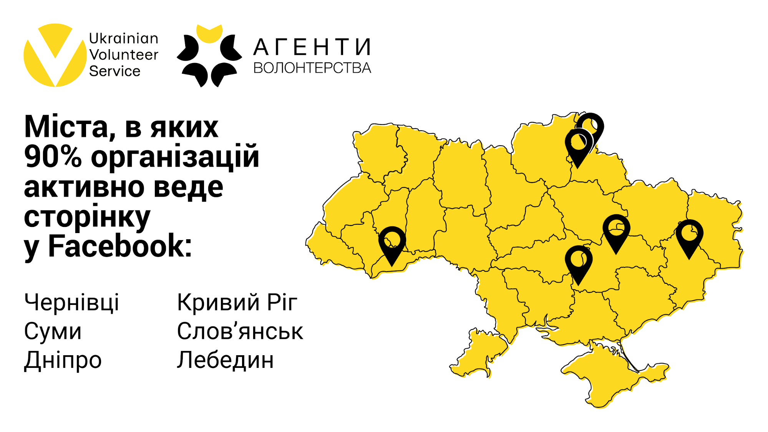
З часом деякі з волонтерів стали вельми шанованими і вагомими в суспільстві людьми. Давайте пригадаємо, з чого починали і до чого прийшли імениті волонтери України.

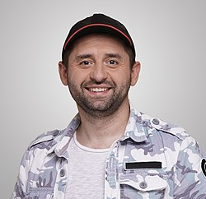

Народний проект - заснував у березні 2014 року IT- підприємець Давид Арахамія з друзями та знайомими. Організація займається різноманітними високотехнологічним проектами допомоги для військових різних формувань: технічними, побутовими, тренувальними, медичними, соціальними. На сьогоднішній день завершено 55 проектів і виконуються 37, сумарний бюджет усіх програм — понад 87 млн гривень.

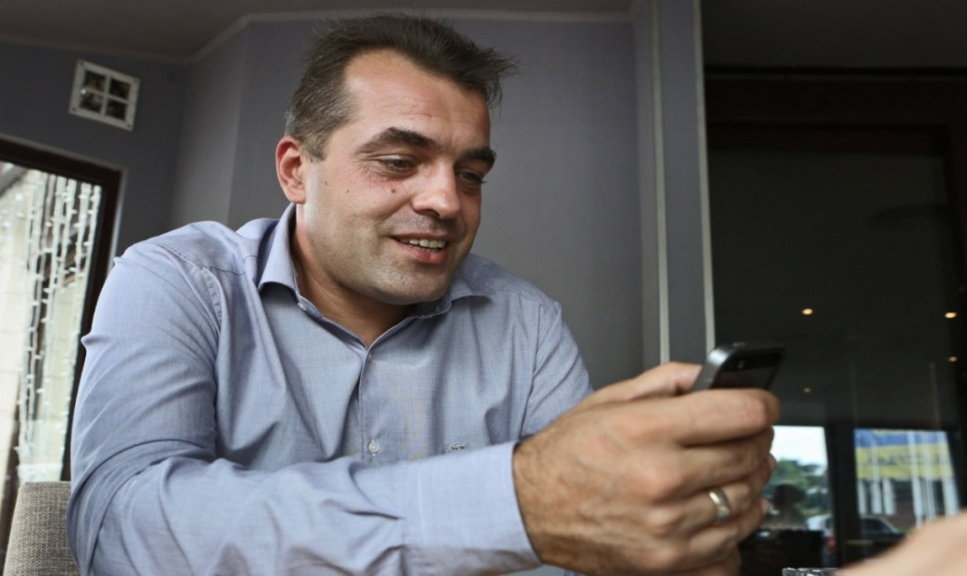
Юрій Бірюков - бізнесмен, з 1 грудня 2013 р. брав участь у Євромайдані як волонтер- медик; з березня 2014 р. організував волонтерську групу "Крила Фенікса" для забезпеченням військовослужбовців на Сході. Особливу увагу приділяв 79 аеромобільній бригаді, був ініціатором створення батальйону "Фенікс". Зараз Бірюков радник президента України, помічник міністра оборони України. За його патронатом у Міноборони активно працює "Волонтерський десант", який займається реформою матеріально-технічного постачання збройних сил. Волонтерами групи «Крила Феніксу» був відремонтований з аварійного стану АН-26 «Везунчик» 15-ї Бориспільської бригади транспортної авіації. Літак отримав нове бортове ім'я «Фенікс» і виконує транспортні завдання в зоні ООС.

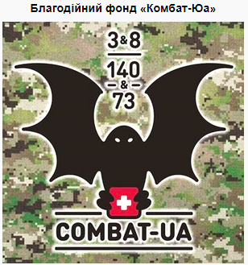
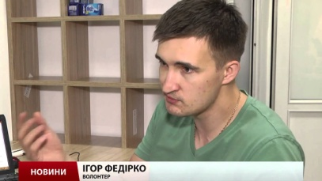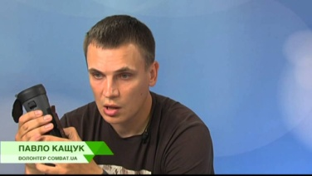

Combat-UA Спочатку Combat-UA діяла в рамках проекту «Крила Фенікса», але потім Ігор Федірко та Павло Кащук відокремили свою роботу спеціалізуючись на ремонті тепловізорів та інших оптичних приладів, налагодженні механізму легальної передачі зброї від мисливців, модернізації зброї, різноманітному технічному, речовому, медичному та іншим забезпеченням.

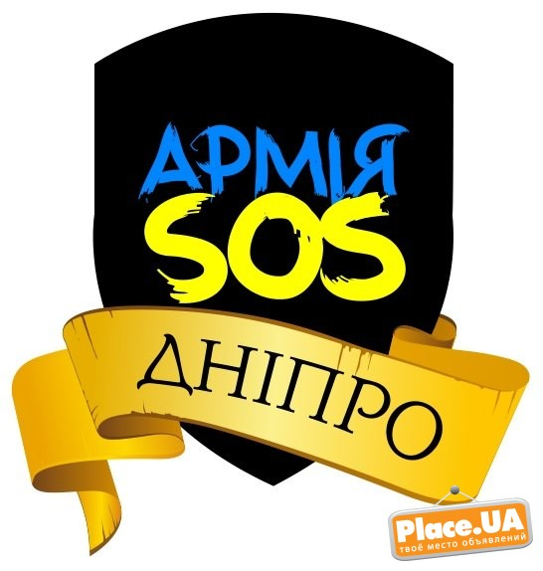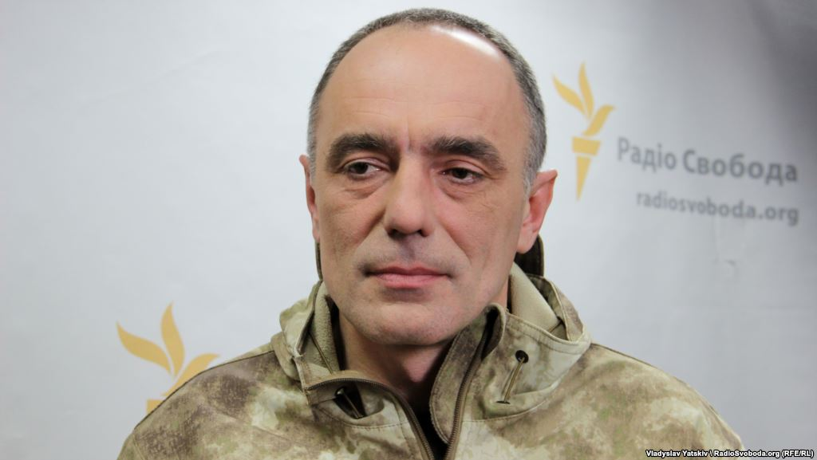

Армія SOS- заснував бізнесмен Юрій Касьянов - волонтер з початку Євромайдану, збирав і відвозив в зону бойових дій гуманітарну допомогу для військовослужбовців та добровольців. З часом створив організацію "Армія SOS", яка займається будівництвом розвідувальних безпілотних літальних апаратів у зоні ООС, забезпечує розвідників і артилеристів планшетами з offline картами із супутників і програмою розрахунку балістики, проводе тренінги для військових по роботі з безпілотниками. Станом на початок 2019 зібрали більше 40 млн гривень та багато негрошової допомоги, виготовили більше 150 безпілотників, закупили 130 бойових машин та більше 2000 планшетів.

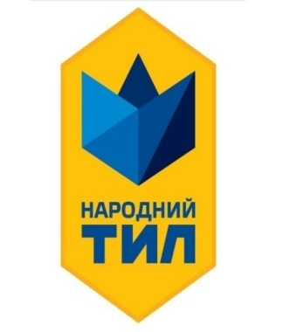

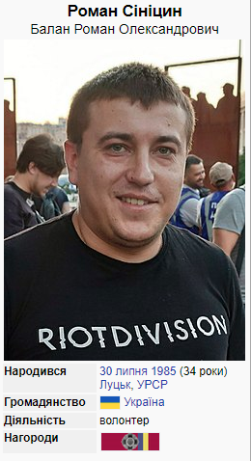
Георгій Лою (Тука) брав активну участь у протестах та як волонтер у Євромайдані. З початком бойових дій на Сході разом з IT-шником Романом Синіциним організували волонтерську групу "Народний тил", яка займалася допомогою бійцям. Пізніше в рамках організації з'явилися такі проекти, як "Медицина Народного тилу", "Колеса Народного тилу".
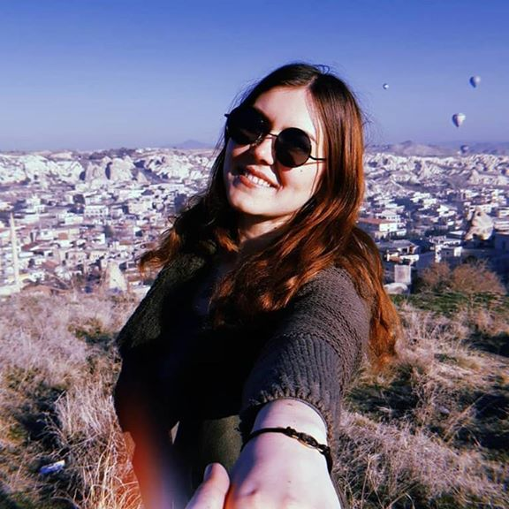
Всеукраїнська громадська організація «Поруч» – заснована у 2011 році спільнота волонтерів задля реалізації благочинних проектів, діє на підставі Статуту, займається поширенням демократичних цінностей у суспільстві; патріотичним та інтелектуальним вихованням молоді; сприяє розвитку соціальних інновацій та соціального підприємництва; займається просуванням ідей гендерної рівності у суспільстві.
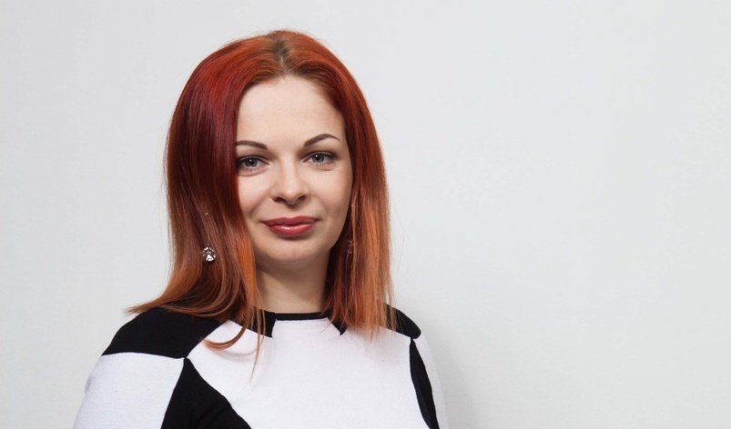
Дана Ярова. Бізнесвумен, була волонтером під час Евромайдану. Під час бойових дій на сході активно відновила свою волонтерську роботу, налагодила співпрацю з американським благодійним фондом і курирувала реформу забезпечення військовослужбовців в зоні АТО, ініціатор, куратор і виконавець проекту забезпечення солдат сучасними медичними аптечками.
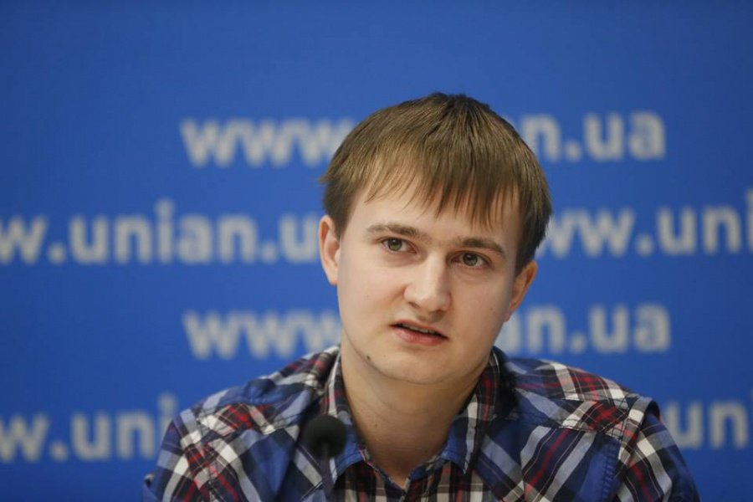
Тарас Чмут. Випускник Національного авіаційного університету. Займається Волонтерством з перших днів АТО, створив свою волонтерську групу. Після закінчення університету пішов служити в батальйон морської піхоти і активно продовжує допомагати побратимам і бійцям інших бригад, веде блог і описує всі службові події зсередини.
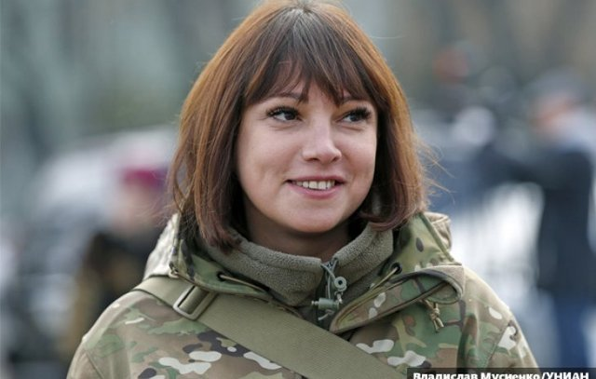
Тетяна Ричкова. Родом з Дніпропетровська, діяльність волонтера почала влітку 2014 року, коли її чоловік Вадим Ричков пішов служити у 25 десантну бригаду. Тетяна продала невеликий бізнес і зайнялася забезпеченням армії, в тому числі і на власні кошти. Чоловік Ричкової загинув у серпні 2014 р. в боях під селищем Нижня Кринка. Горе не зупинило Тетяну, вона продовжила волонтерську діяльність. Деякий час Тетяна була помічником міністра оборони.

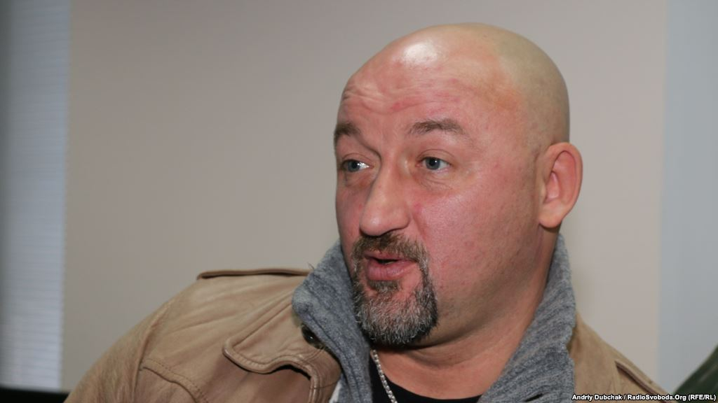
Олексій Мочанов. Відомий гонщик і громадський діяч. У часи Евромайдана був лідером Автомайдану. З початку бойових дій на Донбасі заснував волонтерське об'єднання "Добровоз", яке допомагає бійцям на фронті. Мочанов активно висвітлює проблеми армії на телебаченні і в соціальних мережах. У серпні 2015 року разом із представниками Центру звільнення полонених, був парламентером і сприяв поверненню українських полонених додому.
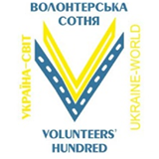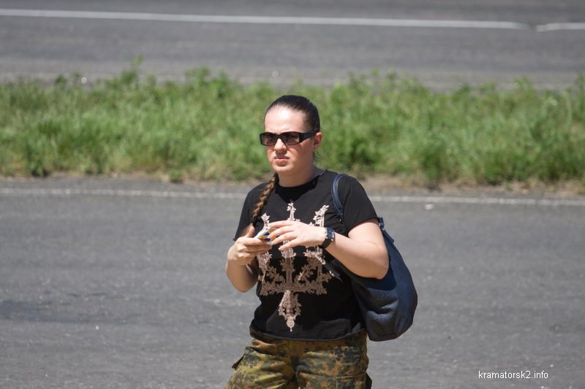

Волонтерська Сотня Олени Масоріної надавала допомогу пораненим Євромайдану, а нині допомагає бійцям. Під опікою групи знаходяться більше 30 добровольчих батальйонів. Основними задачами фонду є допомога підрозділам ЗСУ та МВС нелетальними системами захисту; технічна, медична, продовольча допомога; госпіталізація та реабілітація військових; організація благодійних культурних заходів.

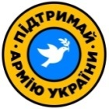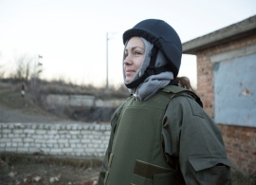

Підтримай армію України- Анна Сандалова реалізувала понад дві сотні проектів по підтримці армії та виведенню військовослужбовців із Криму. Фонд спеціалізується на матеріально-технічному забезпеченні військових, допомозі медичним закладам і польовим госпіталям прифронтової території та в зоні проведення бойових дій. За перші 10 місяців своєї діяльності волонтерами фонду зібрано коштів та товарів на загальну суму більше ніж 1,3 мільйони доларів.

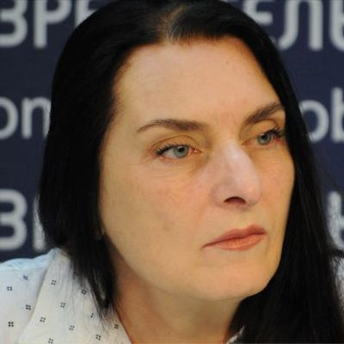
ФОНД Діани Макарової — ініціативна група допомоги армії та Національній гвардії України, пораненим та біженцям, сім'ям військовослужбовців, займається адресною допомогою військовим, перевізники Ф. О. Н. Д.у доставляють посилки, замовлені бійцями, одразу на позиції. Існує з 21 січня 2014 року
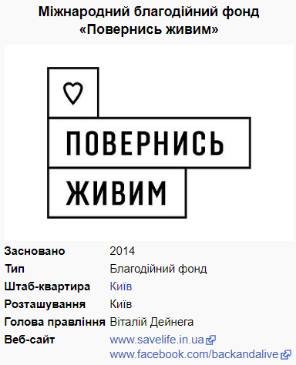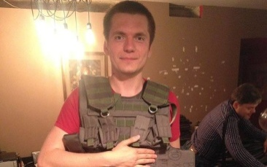
«Повернись живим» — практично перша волонтерська організація. Заснована навесні 2014 року Віталієм Дейнегою. Спеціалізується на забезпеченні військових тепловізорами та приладами нічного бачення; постачає приціли, переносні радіостанції, GPS- навігатори, обмундирування, впроваджує електронні системи керування артилерійським вогнем та системи розрахунку налаштувань для танкової стрільби, бере участь у програмах підготовки саперів, танкістів та снайперів, займається медичними й психологічними проектами. Станом на 12 червня 2019 було надано допомоги на 152,25 млн гривень.
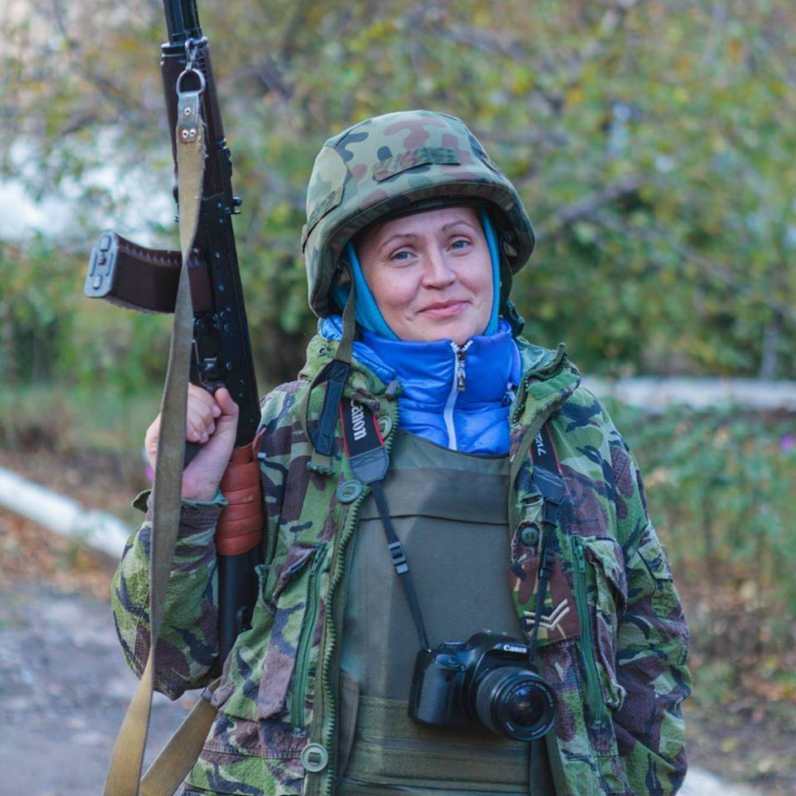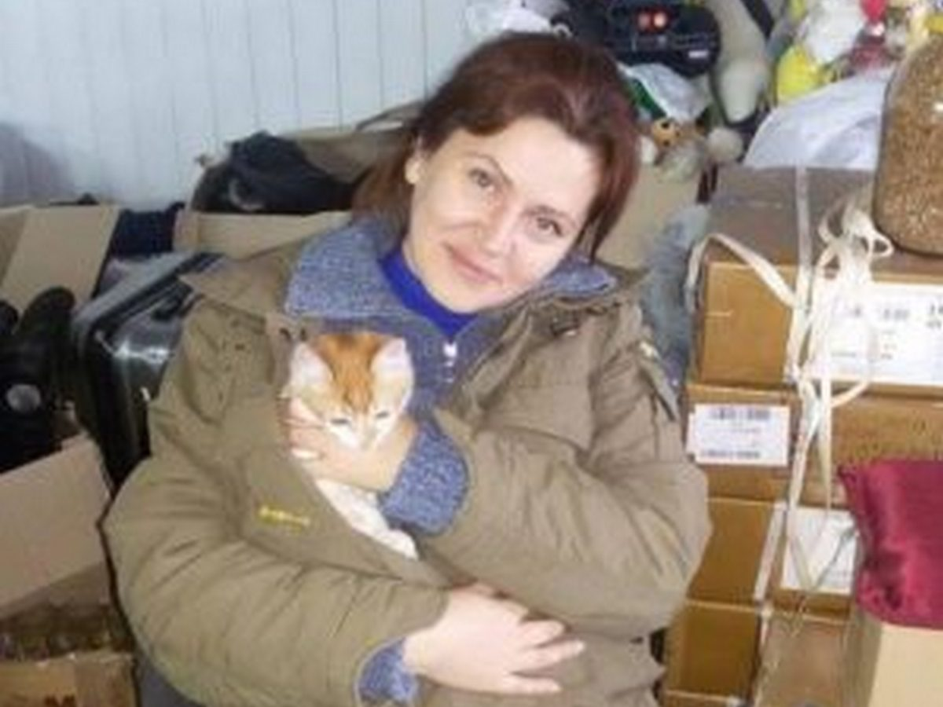

Фонд Марини Шеремет заснований для координації допомоги військовим та пораненим в зоні бойових дій, для допомоги дітям-сиротам, які виїхали з окупованих територій.

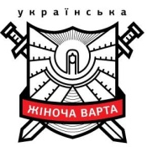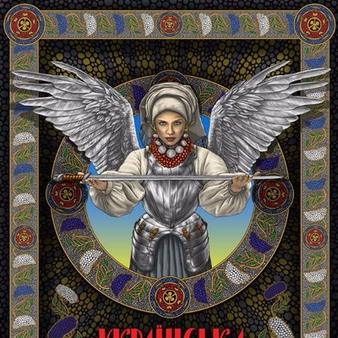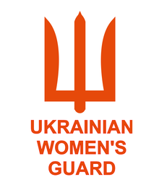

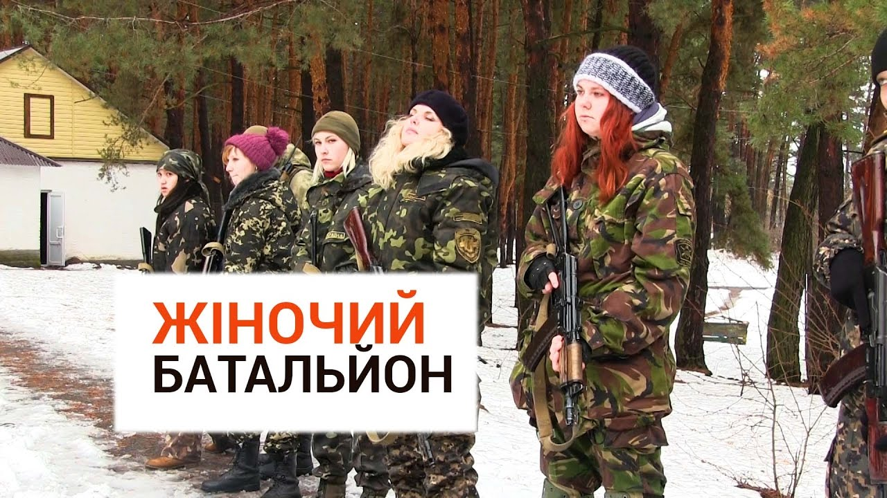

Українська Жіноча Варта- добровільна жіноча організація, виникла у 2014 році; розпочала свою діяльність з масових навчань для жінок з домедичної, загальновійськової, психологічної та психіатричної підготовки, з самооборони; надає юридичну, психологічну, інтеграційну, консультаційну допомогу жінкам і жіночим громадам,займається правовою допомогою жінкам в армії та їх родинам.

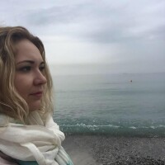

Територія Добра і Валерія Лопотуха- благодійний фонд який з 2015 року займається забезпеченням військових підрозділів України в зоні АТО, постійно допомагає дітям, які проживають на лінії зіткнення.
У наш час допомоги потребують не тільки військові, але і цивільні громадяни. Це привело до виникнення 5 найвідоміших українських ініціатив:
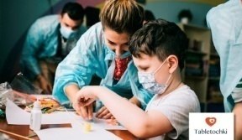
1. Благодійний фонд «Tabletochki»
допомога онкохворим дітям, які не можуть увесь час тільки лікуватися, їм необхідно розвиватись та відволікатись, займатись чимось цікавим, тому волонтери роблять уроки, влаштовують вистави та конкурси, співають пісні та читають книжки.
2. Фонд GoGlobal - популяризує пришкільні табори з вивчення іноземних мов, щоб діти бути відкритими та толерантними до світу та інших культур.
- ДонорUA - Девіз цього проекту: «Наша місія проста – автоматизація процесів, які збільшують кількість врятованих життів».
- Фонд Runday-забіги з фіксацією часу задля популяризації здорового способу життя, результати яких публікуються онлайн, і тому можна відстежувати свої досягнення або змагатись з друзями.
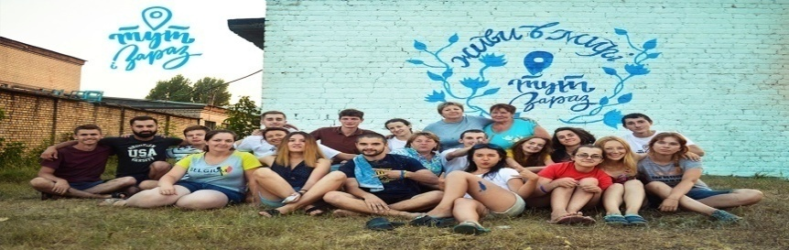
5. Проект «Тут і зараз- з серпня 2016-го року команди відвідують селища на Сході України для втілення соціально-екологічних проектів: побудова дитячих майданчиків, прибирання сміття.

Інколи життя складається так, що деякі представники славетної української нації живуть далеко від Батьківщини, але це не стає перепонами для волонтерської діяльності. Цей перелік може бути нескінченним, бо надавати допомогу нужденним - це славетна риса характеру українського народу.
Дійсно, українські волонтери за останні кілька років зробили багато для країни, бо волонтерство – це не просто захоплення. Це місія! І стати частиною цією місії сьогодні може кожен.
В цей буремний час наше місто не залишилось осторонь. Все почалось з ідеї допомагати, бажання та необхідності зробити так само, як інші, з усвідомленням того, що на реалізацію не вистачає людських ресурсів. Знайшлись ті, хто добровільно витрачав свої сили і час на користь суспільству, бо синонімом слова «волонтер» є слово «доброволець».
Наш технікум теж бере активну участь у волонтерській діяльності. Це, насамперед, участь у міських та всеукраїнських благоустріях та наведення чистоти на прилеглій до технікуму території.
Студенти- екологи дбають про альпійську гірку та щорічно відновлюють рослинні насадження навколо технікуму. А ще вони щорічно беруть участь у всеукраїнській акції - прибирають міський пляж від сміття.
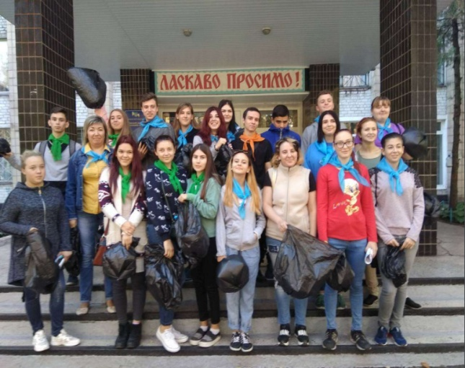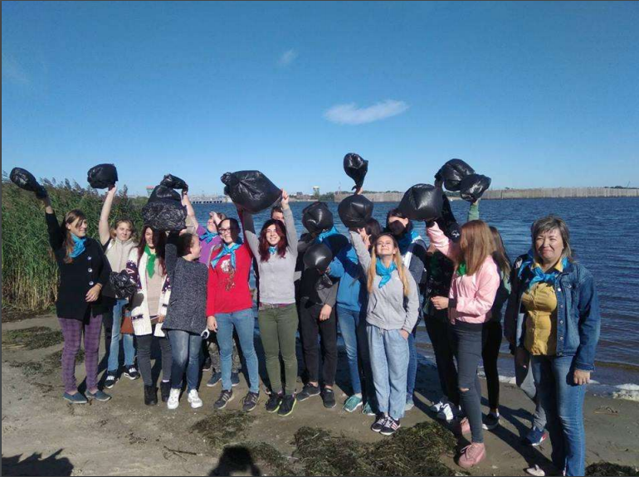
У цьому році наші активісти-екологи прийняли активну участь у зарибленні водоймища.
У нашому технікумі силами студентів - екологів встановлені спеціалізовані баки для сортування сміття.
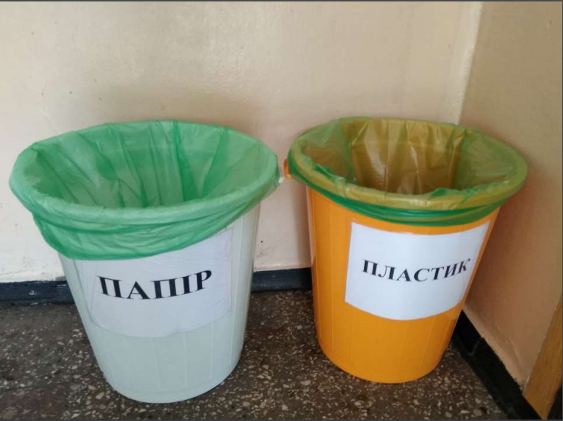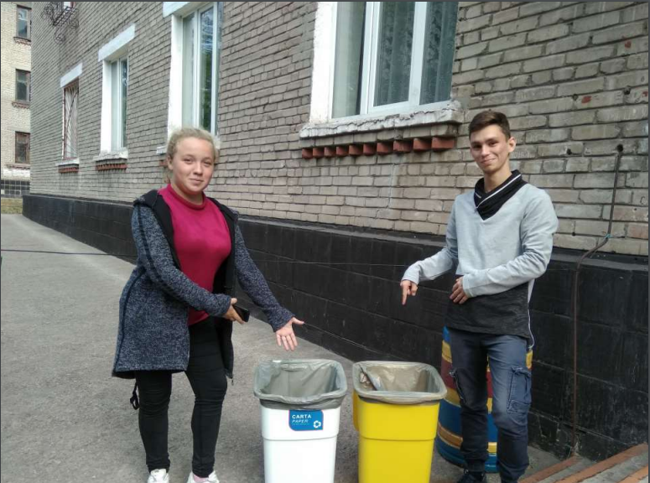
Ми завжди приймаємо участь в акціях доброти і милосердя для людей з особливими вадами та у щорічних вітаннях з Днем святого Миколая і в цьому році ми теж передамо допомогу дітям реабілітаційного центру.
Декілька років поспіль ми беремо участь у новорічній всеукраїнській акції «Подаруй диво».
Не можна не відмітити, що відкриття меморіального стенду пам’яті загиблих студентів- це яскравий приклад волонтерської роботи всіх студентів КаДЕТ.
Зроблено багато роботи, але попереду нас чекає допомога всім нужденним, і поки ми допомагаємо- ми волонтери!
Ми досягли мети нашого проекту – з՚ясували хто такі волонтери, який вклад у розбудову сучасної держави вони зробили, ми розібрались у напрямках волонтерської діяльності в Україні та нашому технікумі. Те, що було започатковано і зроблено нами за останній час, продовжать інші студенти, бо волонтерство- це постійний прояв доброти та самосвідомості!

